Titre | Nom | Prénom | Surnom | Email | Photo
Président | Stilmant | Jérémie | hastake | president@cerkinfo.be | 
PDB | Noel | Romain | 3vie | folklore@cerkinfo.be | 
VPI | Madeira Cortes | Andre | Pornoricain | vpi@cerkinfo.be | 
VPE | Lenaertz | Mikael | Starter | vpe@cerkinfo.be | 
Tresorier | Barthel | Xavier | Dollars | tresorier@cerkinfo.be | 
Secrétaire | Carette | Paul | Crevette | secretaire@cerkinfo.be | 
Bar | Makram | Timothy | Instanet | bar@cerkinfo.be | 
Bar | Devillers | Alexandre | Raymond | bar@cerkinfo.be | 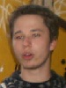
Fosdem | De Baets | Simon |  | fosdem@cerkinfo.be | 
Web | Vernin | Olivier | Allblack | root@cerkinfo.be | 
Bal & Fêtes | Delloye | Sylvie | Kicherface | bal@cerkinfo.be | 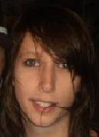
Bal & Fêtes | Soysal | Neslie | Quickie | bal@cerkinfo.be | 
Cours | Germeau | Nathan | Baby | cours@cerkinfo.be | 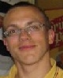
Propagande | Germeau | Fabian | Péritonite | pao@cerkinfo.be | 
Photos | Kolahi | Samy | Samy | photos@cerkinfo.be | 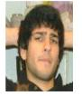
Social/Librex | Seldrum | Michael | Moyakarie | librex@cerkinfo.be | 